Тема: Глухой согласный звук [Ч] . Буква Ч.
I. Вводная часть.
Послушайте слова: часы, человек, чинит, часовщик часовая
-Какой звук чаще других повторяется в этих словах?
-Правильно, звук [ч], который на письме обозначается буквой Ч.

II.Основная часть
1. Характеристика звука.
Давайте произнесём этот звук [ч-ч-ч]
-Какой это звук, гласный или согласный?
-Почему? (звук [ч] произносится при помощи язычка, его нельзя пропеть, воздуху есть преграда)
-А еще этот звук особенный, он всегда мягкий. Поэтому мы обозначим его зеленой карточкой.
- А сейчас послушаем, какой еще это звук, звонкий или глухой. Приложите ладошку к горлышку и произнесите звук (ч-ч-ч)
- Что вы чувствуете? (звук [ч] произносится без голоса, он глухой)
Итак, звук [ч] – согласный, глухой, мягкий.

2. Определение места звука в слове.
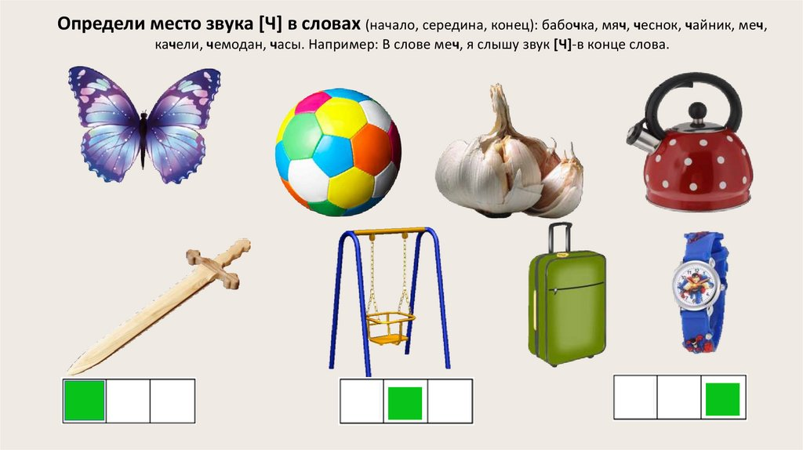

3. Знакомство с буквой
Ч – вы правильно решили, пишут так же, как «4».
Только с цифрами, друзья,
Путать буквы нам нельзя.
- Из каких элементов она состоит?
(Из двух вертикальных палочек и одной горизонтальной)
Задание: напечатать в тетради буквы – Ч ч.

4. Запомни.
ЗАПОМНИ: Ча! Чу!
- Прочитайте, что написано в рамочке. Запомните: «ча» — пишется с гласной А, «чу» - пишется с гласной У.

5. Звукобуквенный анализ слов.
Сделать в тетради звукобуквенный анализ слов: часы, чудо.
часы

6. Работа с разрезной азбукой.
Сейчас мы будем превращать одно слово в другое.
-Составьте из букв разрезной азбуки слово-БОЧКА
-Замените букву Б на другую, так чтобы получилось новое слово
-Какое слово у вас получилось? ( ПОЧКА, ДОЧКА, НОЧКА, ТОЧКА)

Задание: напечатать в тетради слова – БОЧКА, ПОЧКА, ДОЧКА, НОЧКА, ТОЧКА.

III. Заключительная часть.
- Вот мы и познакомились со звуком и буквой Ч.
- Какой это звук? (согласный, глухой, мягкий)

Тема: Глухой согласный звук [ц] . Буква Ц.

Ход занятия.
- I. Вводная часть.
Игра «Посмотри и назови». 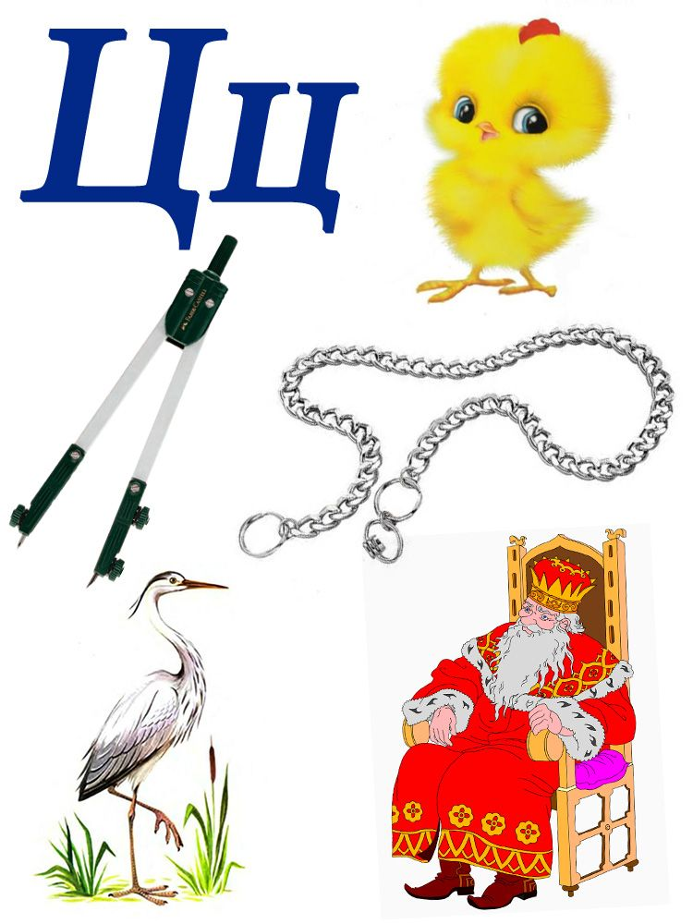
(Дети называют, что нарисовано на карточках: циркуль, цепочка, цыпленок, цапля,царь).
- Какой общий звук во всех словах? Звук [ц].

- Характеристика звука [ц].
Произнесите звук «ц».
Этот звук гласный или согласный? Почему? (Согласный, так как при произношении воздух встречает преграду)
- Звонкий он или глухой? Почему? (Глухой, так как горлышко при произнесении не дрожит.)
-Звук [ц] всегда твёрдый. Как мы его будем обозначать? (Синим цветом.) Итак, звук [ц] – согласный, глухой, твёрдый.

3. Определить место звука [ц].
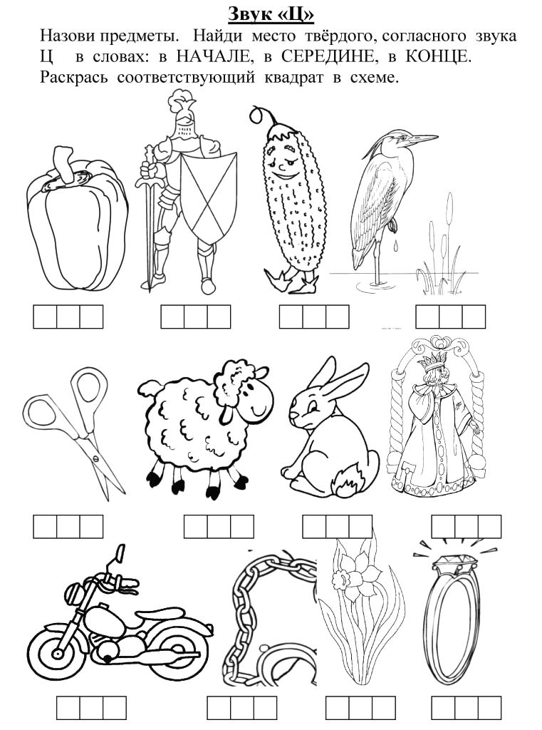

4. Знакомство с буквой.
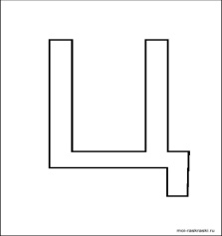
Вот такая буква Ц:
С коготочком на конце.
Коготок-царапка,
Как кошачья лапка.
Задание: напечатать в тетради буквы – Ц ц.

5. Звукобуквенный анализ слов.
Сделать в тетради звукобуквенный анализ слов: цапля, цирк.

6. Работа с разрезной азбукой.
-Составьте из букв разрезной азбуки слова – овца, перец, курица, певица.

Задание: напечатать в тетради слова – овца, перец, курица, певица.

7. Итог занятия.
- С какой новой буквой познакомились?
- Какой звук она обозначает? (ц - согласный, глухой, твёрдый)

Тема: Буква Ю.

1. Повторение. Обозначение мягкости согласных при помощи гласных.
а) Игра “ Наоборот”:
Ла-ла-ла - ля-ля-ля
Со-со-со - сё-сё-сё
Бэ-бэ-бэ – бе-бе-бе
Продолжим нашу игру со словами:
Нос - нёс
Ныть - нить
Мать – мять

– Назовите гласные звуки. (а, о, и ,э, ы, у)
- Назовите буквы, которые обозначают два звука и смягчают предыдущие согласные. (е, ё, я)
2. Знакомство с буквой Ю.
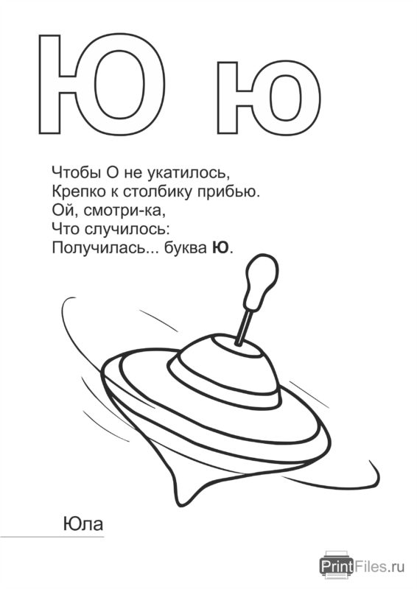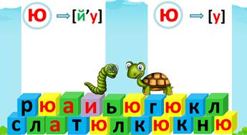
- Произнесём – ю.
- Какие звуки услышали? ( й, у )

Задание: напечатать в тетради буквы – Ю ю.
3. Чтение по слоговым таблицам с комментариями.

ту | ку | ну | ду | су | зу | лу | ру | ху | бу
тю | кю | ню | дю | сю | зю | лю | рю | хю | бю

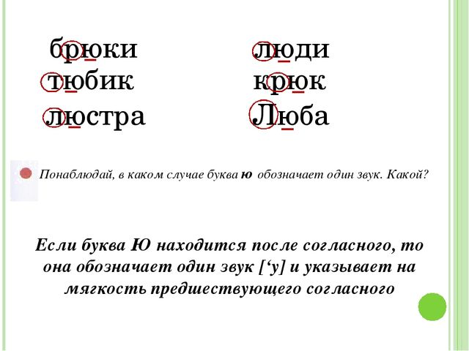
4. Звукобуквенный анализ.
Сделать в тетради звукобуквенный анализ слов: клюв, утюги.

6. Работа с разрезной азбукой.
- Составьте из букв разрезной азбуки слова – Люба, Люся, Нюша, Хрюша.

Задание: напечатать в тетради слова – Люба, Люся, Нюша, Хрюша.

7. Итог занятия.
- С какой новой буквой познакомились? - Ю
- Какие звуки она обозначает? ( й - у )
- Какой звук она обозначает после согласных? ( звук – у)

